ПРОЕКТНАЯ ДЕЯТЕЛЬНОСТЬ МУЗЕЯ
КАК СРЕДСТВО ПОПУЛЯРИЗАЦИИ
ИСТОРИКО-КУЛЬТУРНОГО НАСЛЕДИЯ МАЛОЙ РОДИНЫ
Дорошенко Т.В., Воронко Н.Ю.
Государственное учреждение образования «Средняя школа № 2 имени Героев Днепровской флотилии г. Пинска»

Аннотация: В статье показана реализация проекта «Горжусь тобой, родной музей!» на базе Народного музея Боевой славы Краснознаменной ордена Ушакова I степени Днепровской военной флотилии ГУО «Средняя школа №2 имени Героев Днепровской флотилии г. Пинска». Проект имеет большое значение в деле воспитания и формирования личности учащихся, воспитания гражданина и патриота. Он является частью системной работы в музее, которая направлена на сохранение традиций и историко-культурного наследия малой родины.
Ключевые слова: метод проектов, проектная деятельность, поисковая работа, акции, творческие работы, маршруты, ученическая конференция.

История музея нашей школы насчитывает 40 лет. Мы открылись 22 февраля 1981 года. Музей нашей школы имеет историческую направленность, что дает возможность рационально использовать его в учебном процессе и воспитательной работе. За этот период накоплен богатый материал и опыт музейной работы, который помогает постигать историю страны, в том числе родного города Пинска через хронику событий непростого пути Днепровской флотилии.
Постоянными посетителями нашего школьного музея являются учащиеся. Современные дети трудно воспринимают информацию с помощью способов и приемов, которые были эффективны ранее. Поэтому особое значение приобретают новые технологии, многие из которых успешно используются в музейных проектах.
На базе музея были реализованы проекты «Горжусь тобой, родной музей!», «Музею -35!», «Память сильнее времени», «По страницам истории школы», «С чего начинается Родина». Проектная деятельность позволяет решать различные задачи: исследовательские, учебные, воспитательные и имеет хорошие результаты.
При планировании работы музея каждый год определяется общая тема проекта. В проектной деятельности принимают участие учащиеся 5-11 классов. Координирующую работу выполняет Совет музея.
Проект «Горжусь тобой, родной музей!» был реализован на базе Народного музея Боевой славы Краснознаменной ордена Ушакова I степени Днепровской военной флотилии ГУО «Средняя школа №2 имени Героев Днепровской флотилии г. Пинска». Цель этого проекта: формирование и развитие чувства национального самосознания и осознанной гражданской позиции личности учащихся посредством музейной педагогики для возрождения, развития и сохранения семейных, человеческих и социально-значимых традиций.
Реализация поставленных целей и задач проекта осуществлялась посредством проведения следующих мероприятий:
1. Организация поисковой работы экспедиционных отрядов по направлениям: «Руководители школьного музея», «Друзья школьного музея».
2. Акция «Великая Отечественная война в судьбе моей семьи».
3. Музейные уроки и экскурсии: «Письма, опалённые войной», «Слово о юном герое», «У войны не женское лицо», «Спасибо солдатам за то, что не знаем войны!», обзорная экскурсия, виртуальная экскурсия «Они освобождали город Пинск».
4. Конкурс творческих работ «Слагая строки о Победе».
5. Праздничный выпуск вестника школьного музея «Горжусь тобой, родной музей!” (Рис. 1)
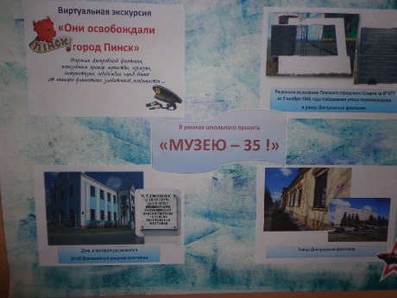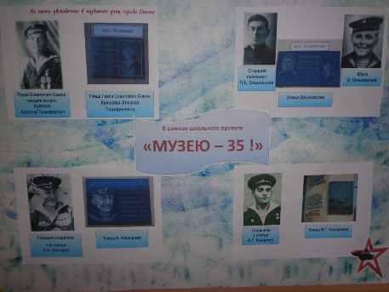
Рис. 1. Вестник школьного музея «Горжусь тобой, родной музей!”
6. Работа лекторских групп по темам «История создания школьного музея», «Давно закончилась война…». (Рис. 2)
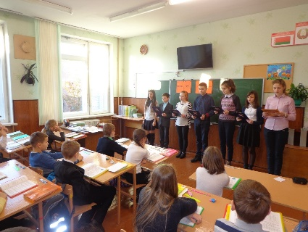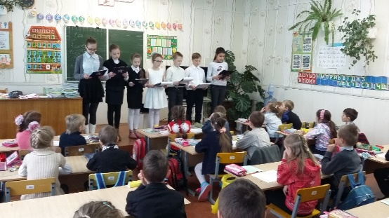
Рис. 2. Выступление лекторских групп
7. Конкурс детского рисунка на тему «Война и Победа глазами детей».
(Рис. 3)
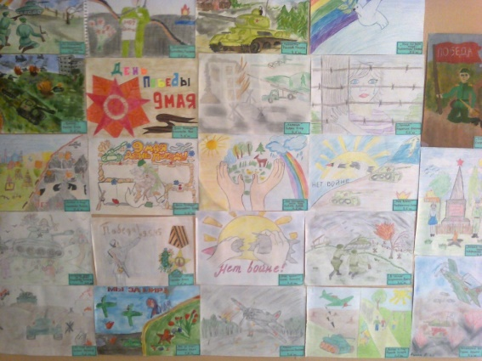
Рис. 3. Конкурс детского рисунка на тему «Война и Победа глазами детей»
8. Выставка «С чего всё начиналось? Из истории создания школьного музея». (Рис. 4)
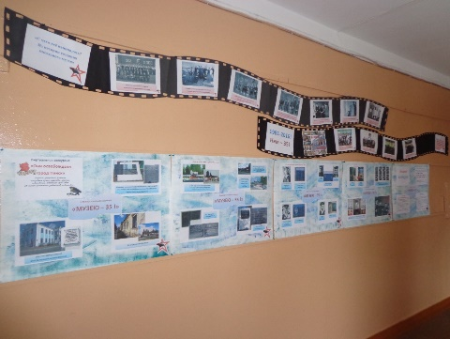
Рис. 4. Выставка «С чего всё начиналось? Из истории создания школьного музея»
9. Конкурс стенгазет и плакатов «Моя Родина – Беларусь».
10. Акция «Сохраним награды деда». Выставка «Семейные реликвии» (итоги акции «Сохраним награды деда»). (Рис. 5)
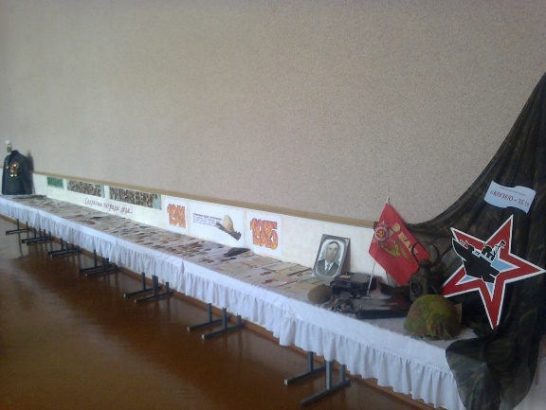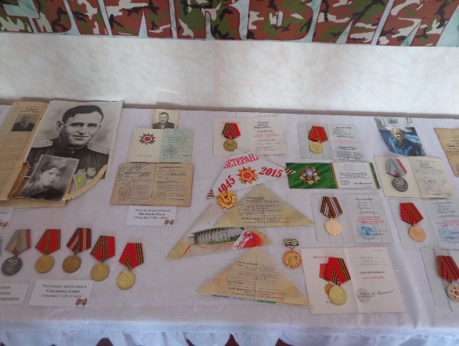
Рис. 5. Акция «Сохраним награды деда». Выставка «Семейные реликвии»
11. Круглый стол «Спасибо деду за Победу!» (итоги акции «Великая Отечественная война в судьбе моей семьи»). (Рис. 6)
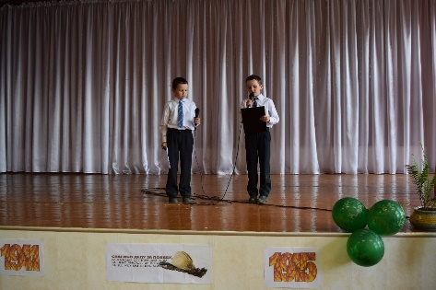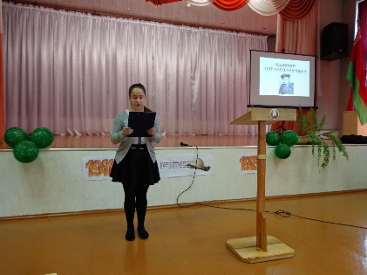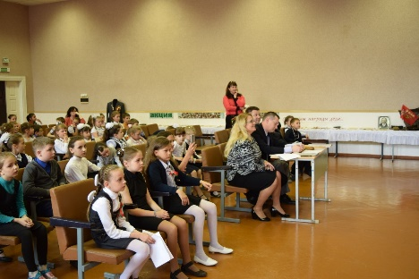
Рис. 6. Круглый стол «Спасибо деду за Победу!»
12. Ученическая конференция «Эстафета Памяти» (защита материалов экспедиционных отрядов). (Рис. 7)
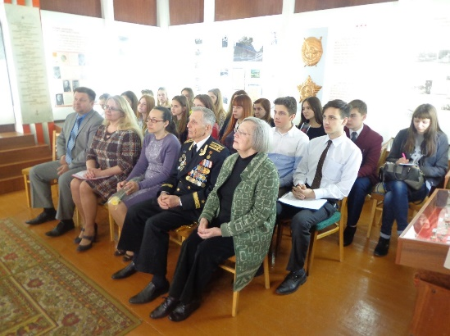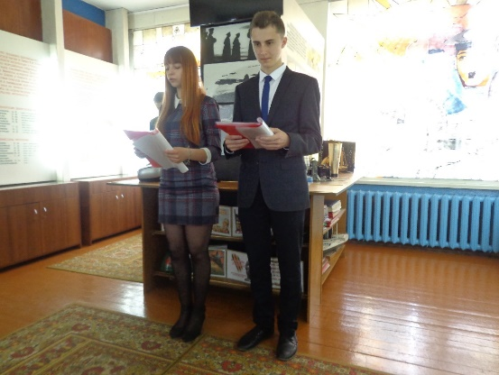
Рис. 7. Ученическая конференция «Эстафета Памяти»
13. Создание виртуального музея. http://sch2.pinsk.edu.by
Очевидно, наш музей не просто организация экспозиций или выставок, а многообразные формы деятельности, включающие в себя поиск и сбор материалов, встречи с интересными людьми, их рассказы, проведение досугов и праздников, исследовательская деятельность. И все это соединяется в единое целое – проект.
Работая над проектом, учащиеся нашей школы не только овладевают конкретными познавательными, практическими, оценочными знаниями, но и учатся взаимодействовать друг с другом, работать в творческом коллективе.
Проектная деятельность — это удобная и перспективная форма активного взаимодействия и творчества, своеобразный язык общения, благодаря которому наш музей не теряет контакт с внешним миром.

Литература
- Материалы Народного музея Боевой славы Краснознаменной ордена Ушакова I степени Днепровской военной флотилии ГУО «Средняя школа №2 имени Героев Днепровской флотилии г. Пинска».
- http://sch2.pinsk.edu.by

